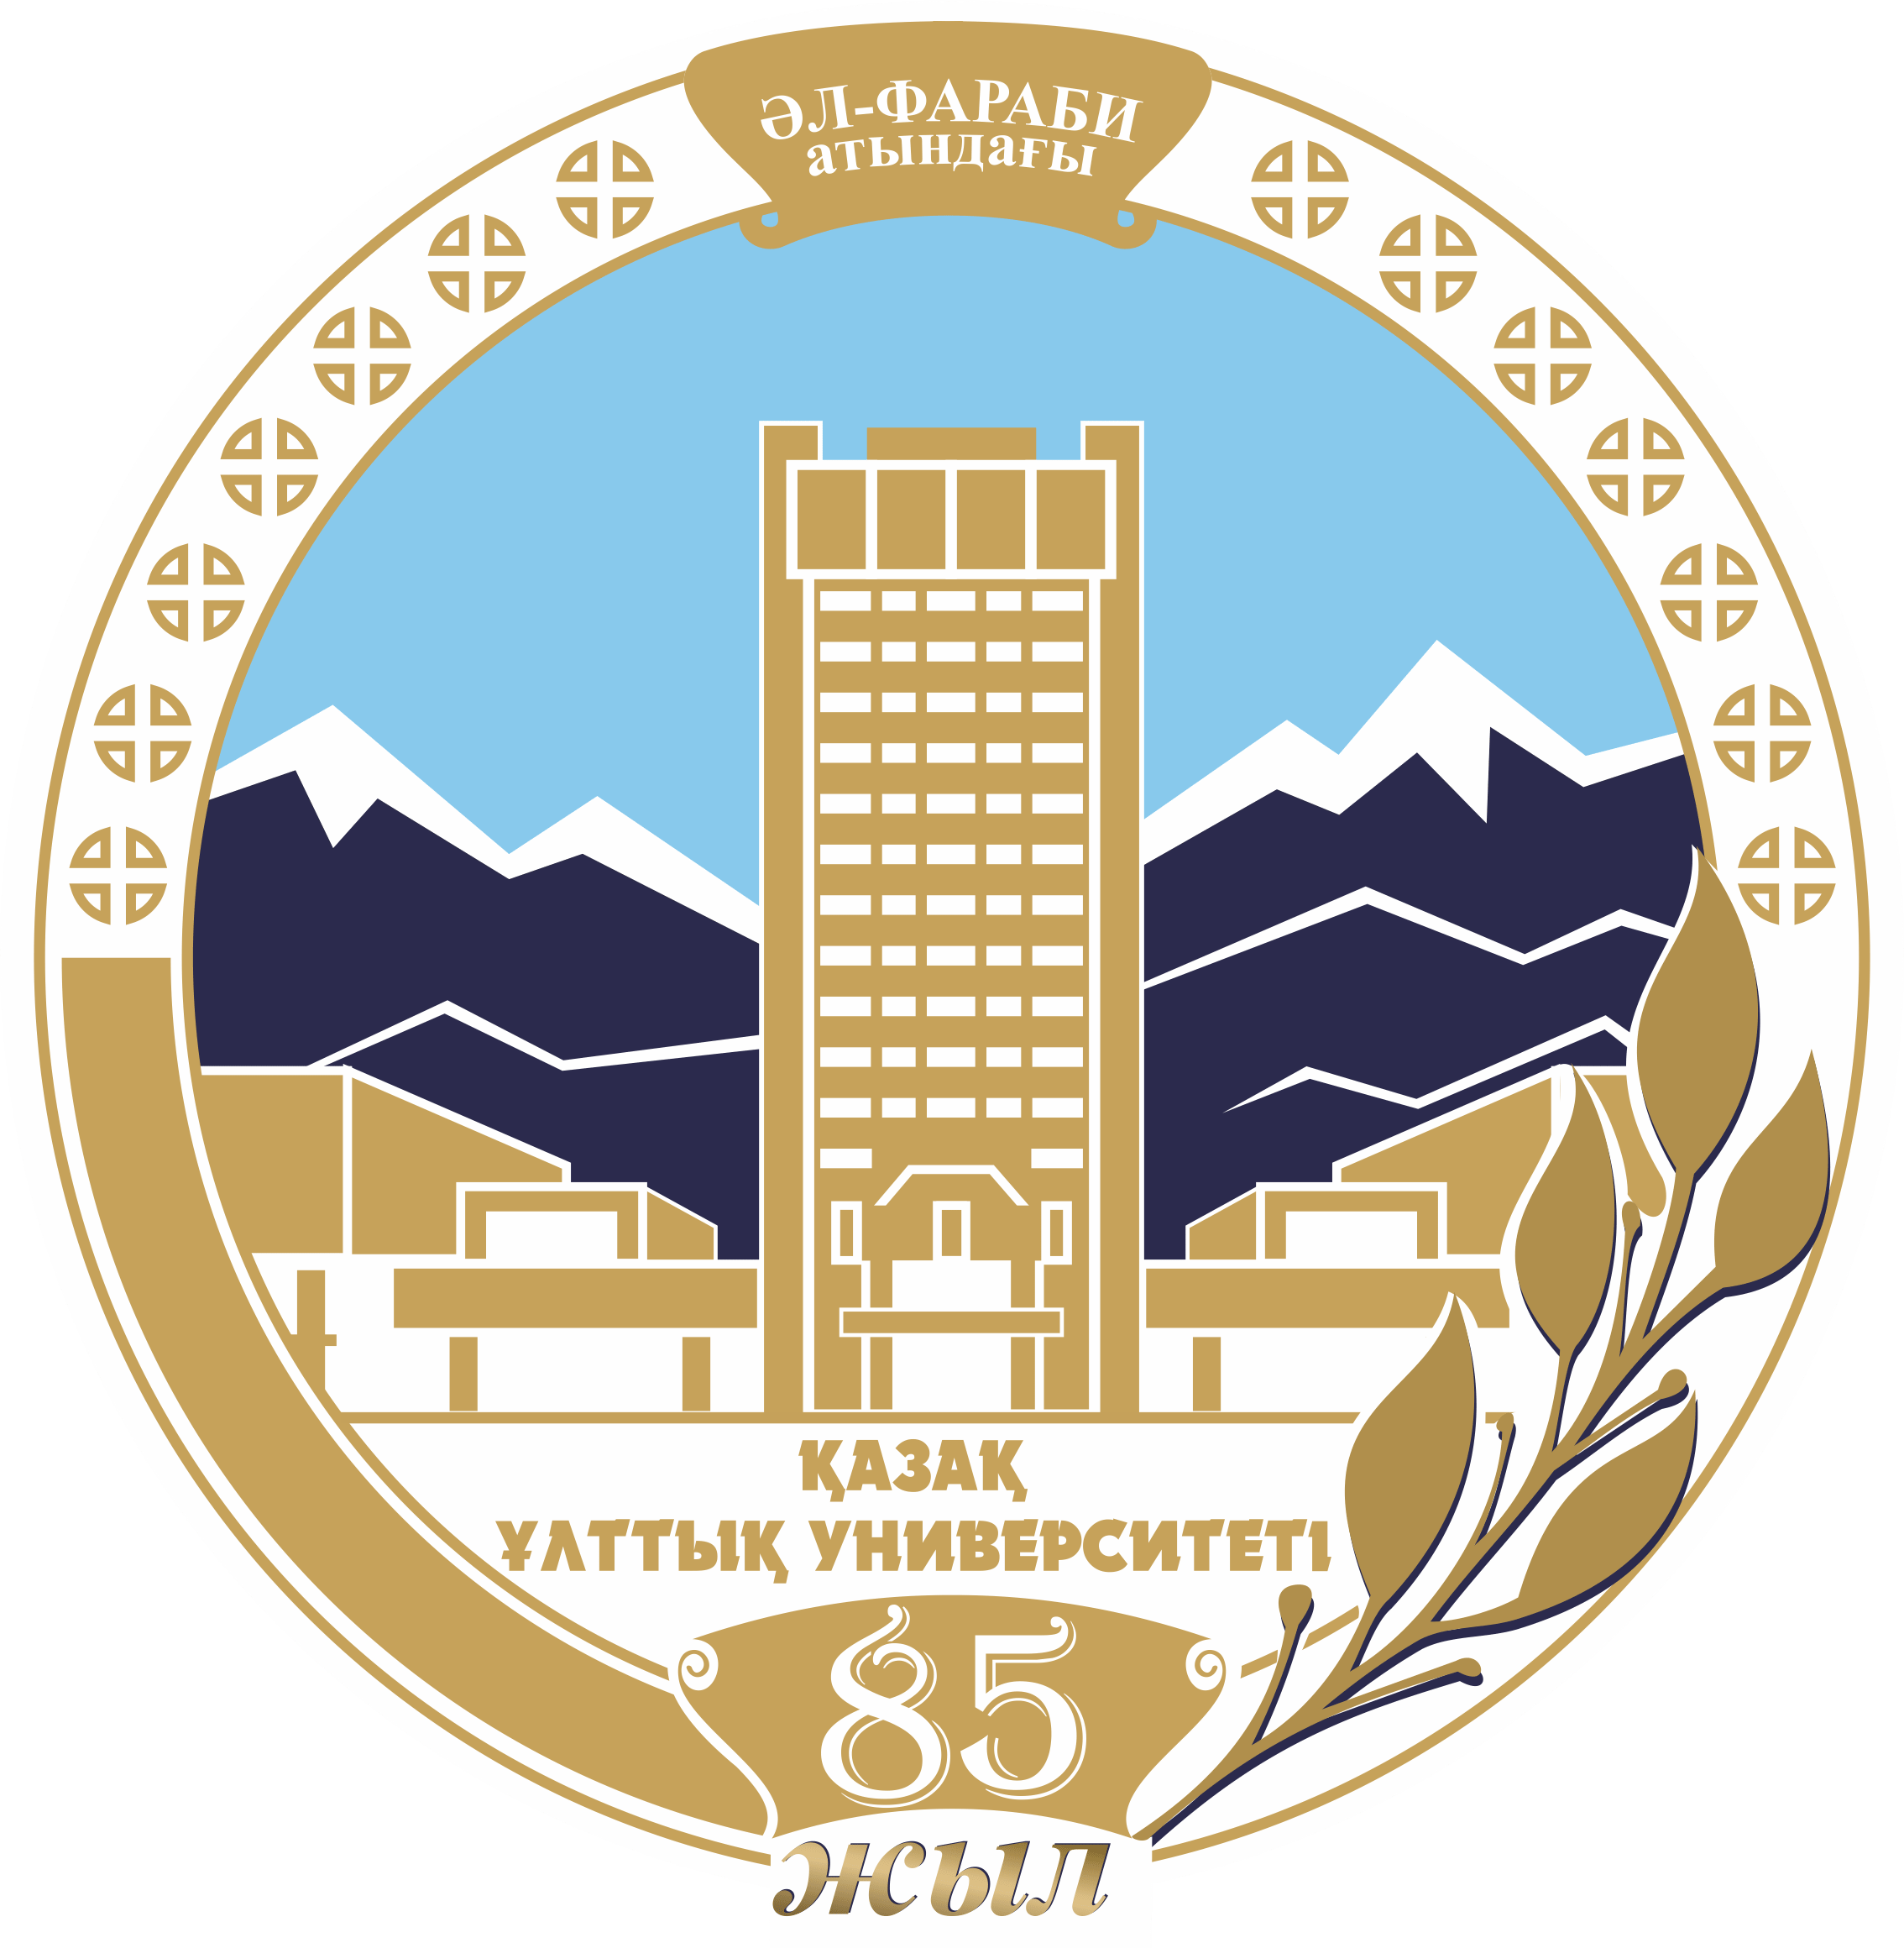

АҚПАРАТТЫҚ ХАТ

ӘЛ-ФАРАБИ АТЫНДАҒЫ ҚАЗАҚ ҰЛТТЫҚ УНИВЕРСИТЕТІ
ЭКОНОМИКА ЖӘНE БИЗНЕС ЖОҒАРЫ МЕКТЕБІ
«МЕНЕДЖМЕНТ» КАФЕДРАСЫ

050040, Алматы қ., әл-Фараби даңғылы, 71, БОҒ 3 Б, Экономика және бизнес жоғары мектебі, «Менеджмент» кафедрасы, тел. 8-727-221-12-48 https://www.kaznu.kz/ru/19867/page/

Құрметті студенттер!
«Менеджмент» кафедрасы «Мемлекеттік және жергілікті басқару», «Менеджмент» мамандықтары бойынша
«ХАЛЫҚ ҮНІНЕ ҚҰЛАҚ АСАТЫН МЕМЛЕКЕТ» – ТИІМДІ БАСҚАРУ ФОРМУЛАСЫ»
тақырыбында IV Халықаралық студенттік сырттай олимпиада өтетіндігін хабарлайды.

IV Халықаралық студенттік сырттай олимпиадаға (бұдан әрі – Олимпиада) жоғары оқу орындары «Мемлекеттік және жергілікті (муниципалдық) басқару», «Менеджмент» мамандықтары бойынша күндізгі оқу бөлімінің 2-3 курс студенттері қатыса алады. Әрбір оқу орны Олимпиада конкурсына қатысу үшін 2 (екі) командадан (құрамында 3-5 адам) ұсынады. Қатысушы командалар арасында ең жоғары балл жинаған университет командасы жеңімпаз болып танылады. IV Халықаралық студенттік сырттай олимпиада қорытындысын шығару кезінде қазылар алқасы командалық есепте әр орын бойынша жеңімпаздарды анықтайды.
IV Халықаралық студенттік сырттай олимпиадаға қатысушыларды тіркеу үшін ЖОО қатысушылардың өтінішін берілген үлгі бойынша толтырады (1-қосымшаны қараңыз).
Олимпиада екі кезең бойынша өтеді:
I кезең. Кейсті шешу.
II кезең. Эссе дайындау.
I кезеңде жауаптар – командалардың шешімі 2-қосымшада ұсынылған бизнес-кейстер негізінде дайындалады.
II кезеңде командалар компания, мекеме немесе мемлекет деңгейінде бірегей идеяның сипаттамасы түрінде Олимпиада тақырыбына сәйкес эссе әзірлейді.
I және II кезең тапсырмаларын орындауға қойылатын талаптар 3-қосымшада келтірілген. Барлық орындалған тапсырмалар ұйымдастырушыларға электрондық пошта арқылы бір хатпен (оның тақырыбында: ЖОО-ның, команданың атауы көрсетіледі) 20.12.2019 жылға дейін келесі мекен-жайға: olympiadakaznu@gmail.com жіберілуі тиіс.
Жіберілген жауаптардың нәтижелері бойынша әр мамандық бойынша ең көп балл жинаған 6 команда іріктеледі.
Бірінші, екінші және үшінші орын алған жеңімпаздар дипломдармен марапатталады:
- І орын үшін – І дәрежелі диплом (1 командадан артық емес);
- II орын үшін – II дәрежелі диплом (2 командадан артық емес);
- III орын үшін – III дәрежелі диплом (3 командадан артық емес).
Олимпиада аяқталғаннан кейін жеңімпаздарға дипломдар электрондық пошта арқылы жіберіледі!
IV Халықаралық студенттік сырттай олимпиаданың іс-шаралар кестесі бойынша мерзімі

Мерзімі | Іс-шаралар
23.11.2019 ж. | Қазақстан Республикасының, ТМД, алыс шетелдердің ЖОО-на ақпараттық хат жіберу
20.12. 2019 ж. қоса алғанда | Қатысушылардың ЖОО-нан электрондық пошта арқылы БИЗНЕС-КЕЙСтердің жауап-шешімдерін ұсыну және қатысу үшін ұжымдық өтінім беру
25.12.2019 ж. | Қарау – қазылар алқасы мүшелерінің БИЗНЕС-КЕЙСтерді және эссені бағалауы, нәтижелерді қатысушылардың электрондық поштасына жіберу

Байланысатын тұлға: Әл-Фараби атындағы қазақ ұлттық университеті «Менеджмент» кафедрасының оқытушы Есенжигитова Райгуль Газымбековна (тел.: + 7 705 449 77 55).

